Dosquebradas, 17 de marzo de 2020

Señor:

USUARIO.

Asunto: Reinstalación del servicio.

Cordial saludo.

En cumplimiento al plan de contingencia ordenado por el gobierno Nacional se le informa que la Empresa reinstalará el servicio de acueducto provisionalmente con el fin de unir esfuerzos y evitar que se propague el virus COVID-19.

Una vez superada la situación si su factura continúa en mora el servicio será suspendido; además le informamos que la empresa tiene planes de financiación al cual usted puede acceder para financiar la deuda.

Atentamente,

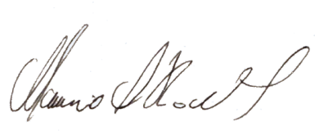

MAURICIO ANDRES RODAS TABORDA.

Subgerente del Área Comercial y Mercadeo.

Cuenta